Entendiendo la definición de una clase
UT3

En la unidad de trabajo anterior aprendimos que:

- una clase define los atributos y métodos de las instancias de la clase
- las instancias de la clase son los objetos
- una clase puede tener varias instancias cada una de las cuales tendrá su propio conjunto de valores para los atributos. Este conjunto de valores representa el estado de un objeto. Además los atributos tienen un determinado tipo
- los métodos describen el comportamiento de los objetos, lo que éstos pueden hacer
- un método puede tener cero, uno o varios parámetros y puede devolver o no un valor

En este tema aprenderemos a escribir la estructura de una clase. Veremos cuáles son los elementos básicos al definir una clase: atributos (campos), constructores y métodos.

Comprobaremos también que los métodos incluyen sentencias que ejecutadas de forma secuencial realizan la tarea para la que fueron diseñados. Los métodos describen un algoritmo. Inicialmente estudiaremos la sentencia de asignación y la sentencia de escritura. Posteriormente utilizaremos la sentencia de control condicional.

3.1.- Atributos, constructores y métodos

Para explicar los nuevos conceptos utilizaremos el proyecto MaquinaExpendedora. Este proyecto contiene una clase, MaquinaExpendedora, que modela el comportamiento de una máquina que expende tickets de forma automática. Los clientes de esta máquina insertan dinero y solicitan la impresión de un ticket. La máquina guarda la cantidad de dinero recogido de entre todos los tickets emitidos. La máquina emite tickets de precio único.

Ejer.3.1.
- Abre el proyecto MaquinaExpendedora
- Crea un objeto miMaquina de la clase MaquinaExpendedora
- Llama al método getPrecio()
- Llama al método insertarDinero() que simula la inserción de dinero en la máquina
- Invoca al método getImporte() para verificar que la máquina registra el dinero insertado
- Inserta varias cantidades de dinero y cuando haya suficiente llama al método imprimirTicket()
- Examina el balance (importe) de la máquina después de emitir el billete. ¿Cómo lo has hecho?

Una clase se define:

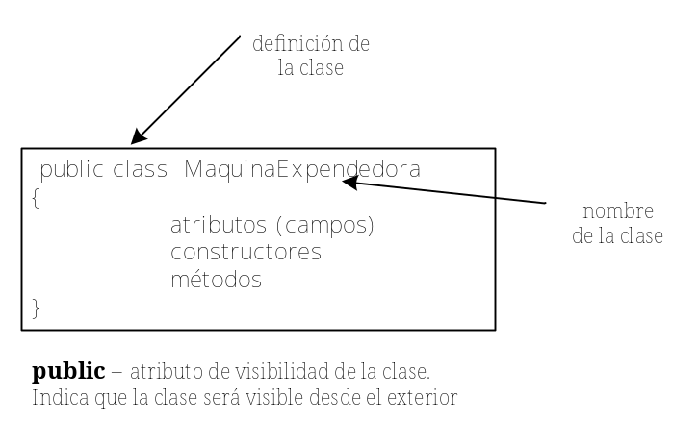

Todo lo que va entre las { } constituye el cuerpo de la clase y pertenecerá a ella:

- atributos – campos (variables) que almacenan los datos de cada objeto
- constructores – métodos “especiales” que permiten crear el objeto de la clase e inicializan apropiadamente sus atributos
- métodos – implementan el comportamiento del objeto

3.1.1.- Atributos (campos)

Los atributos almacenan el estado de un objeto. Se definen al comienzo de la clase (aunque no es obligatorio hacerlo así, seguiremos este criterio).

Los atributos o campos se denominan también variables de instancia.

Para cada atributo se especifica:

- su visibilidad – en nuestro caso es private lo que significa que el atributo sólo será visible dentro de la clase
- tipo del atributo (int, float, long, char,…..)
- nombre del atributo

public class MaquinaExpendedora
{
// El precio de un ticket en esta máquina
private int precio;
// Cantidad de dinero introducida por el usuario hasta ahora
private int importe;
// Cantidad total de dinero recogida por la máquina
private int total;
………………………..
}

Los atributos son variables, variables de instancia. Una variable es una zona de memoria donde se puede almacenar un valor (de un determinado tipo). Este valor además podrá cambiar.

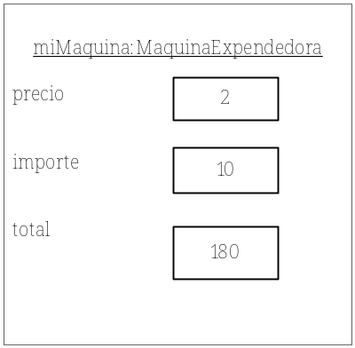 Las variables de instancia son zonas de memoria dentro del objeto donde se almacenan los valores correspondientes a su estado.

Todas las sentencias en Java terminan en ;.

Se pueden incluir comentarios en el código fuente de la clase para aclarar su lectura, para hacer el código más legible:

- un comentario de una sola línea se escribe precedido de //

// El precio de un ticket en esta máquina
private int precio;

- si un comentario ocupa varias líneas se precede de /* y termina en */
- Java soporta además los comentarios javadoc que empiezan con /** y terminan en */ (son los que aparecerán en formato HTML cuando se genera la documentación de un proyecto)

Los comentarios son ignorados por el compilador. No son sentencias ejecutables.

3.1.2.- Constructores

El constructor es un método particular que tiene como misión crear un nuevo objeto a partir de la clase e inicializar correctamente sus atributos (su estado) para poder utilizar el objeto.

El constructor tiene el mismo nombre que la clase.

Un constructor no tiene valor de retorno.

public class MaquinaExpendedora
{
……………………………..

/**
* Crear una máquina que emite tickets de un determinado precio
* El precio ha de ser mayor que 0 y no hay que verificar esto
*/
public MaquinaExpendedora(int precioTicket)
{
precio = precioTicket;
importe = 0;
total = 0;
}
………………………………………
}

3.2.- Paso de parámetros

El constructor, como el resto de métodos, puede tener parámetros, en nuestro ejemplo, int precioTicket. Esto permite proporcionar desde fuera de la clase el valor que tendrá el atributo precio de la máquina y este precio estará disponible (en el atributo) durante todo el tiempo de vida del objeto.

Los parámetros se especifican en la cabecera del constructor.

public MaquinaExpendedora(int precioTicket)
{
………………………..
}

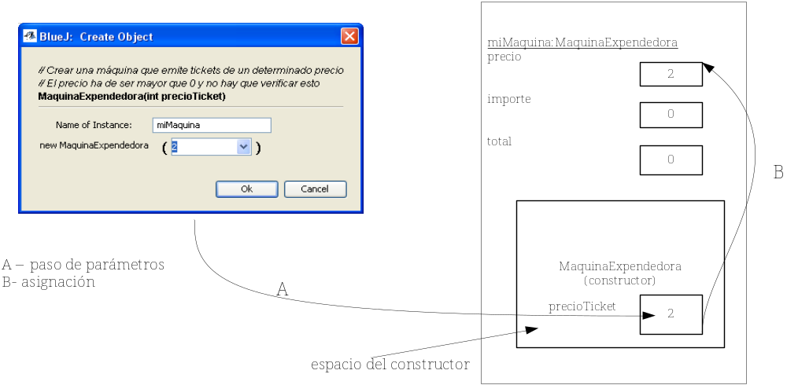

Los parámetros declarados en la cabecera del constructor (o de un método) se denominan parámetros formales. Están disponibles para el objeto sólo dentro del cuerpo del constructor (o del método) en el que se declaran. Su ámbito de visibilidad se reduce al constructor (o al método). El ámbito de un atributo, en cambio, es toda la clase, puede ser accedido desde cualquier lugar de la clase.

Los valores que se proporcionan desde fuera a los parámetros formales se denominan parámetros actuales.

Un concepto relacionado con una variable es su tiempo de vida. El tiempo de vida de un parámetro formal se limita a lo que dure la llamada al constructor o método. Una vez que ha concluido su ejecución los parámetros formales desaparecen y sus valores se pierden.
El tiempo de vida de un atributo es el tiempo de vida del objeto al que pertenece.

Ejer.3.2.
- ¿A qué clase pertenece el siguiente constructor? ¿Cuántos parámetros tiene? ¿Cómo se denomina el parámetro nombre, formal o actual?
public Estudiante(String nombre)
- ¿Cuántos parámetros actuales hay que proporcionar al siguiente constructor?
public Libro(String titulo, double precio)
- ¿De qué tipo serán los atributos de la clase Libro?

3.3.- Sentencia de asignación

Una sentencia de asignación permite almacenar un valor en una variable. La asignación se realiza con el operador = .
variable = expresión;

Ej. precio = precioTicket; //guardamos en el atributo precio el valor del parámetro formal //precioTicket

El tipo de la expresión debe coincidir con el tipo de la variable a la que se asigna. Esta regla es válida para los parámetros. La correspondencia entre parámetros formales y actuales ha de ser en orden, tipo y nº.

Ejer.3.3. Supongamos una clase Mascota con un atributo nombre de tipo String. Escribe una sentencia de asignación en el siguiente constructor que inicialice el atributo con el valor proporcionado al constructor.

public Mascota(String nuevoNombre)
{
nombre=nuevoNombre;
}

Ejer.3.4. ¿Crees que hay algo incorrecto en el siguiente trozo de código? ¿Qué hay diferente en relación al constructor de la clase MaquinaExpendedora? Haz los cambios en el constructor del proyecto y compílalo. ¿Se produce algún error? Crea un objeto de la clase MaquinaExpendedora e inspecciona el valor del atributo precio. ¿Qué ha ocurrido? Deshaz los cambios y deja el constructor tal como estaba.

public MaquinaExpendedora(int precioTicket)
{
int precio = precioTicket;
importe = 0;
total = 0;
}

Ejer.3.5. A partir de:

int radio;
double perimetro;
double area;

- asigna al radio el valor 6
- suponiendo que radio representa el radio de un círculo, asigna a perimetro el perímetro de dicho circulo
- asigna a la variable area el área del circulo

Ejer.3.6. Dadas las siguientes declaraciones:

double valorCompra;
double totalFactura;

- Asigna a la variable valorCompra el valor 653.36 que representa el valor total de una compra realizada
- Asigna a la variable totalFactura el valor de la compra con el incremento del 16% de IVA.

Ejer.3.7.
- Declara una variable edad de tipo entero y una variable lógica esAdulto.
Int edad; boolean esAdulto;
- Asigna a la variable esAdulto una expresión booleana que devuelva true si la edad corresponde a una persona mayor de edad
esAdulta=edad>=18;
- Declara una variable teclaPulsada de tipo carácter y una variable lógica teclaCorrecta
char teclaPulsada; boolean teclaCorrecta;
- Asigna a la variable teclaCorrecta el valor de una expresión lógica que se evalúe a true si la tecla pulsada es correcta, es decir, si es una ‘S’ o una ‘s’ o una ‘N’ o una ‘n’.
teclaCorrecta==teclaPulsada==’S’ || teclaPulsada==’s’ || teclaPulsada==’N’ || teclaPulsada==’n’

Ejer.3.8. Indica si las siguientes asignaciones son correctas o no:

Declaración de variables | Asignación de valores a las variables
int precio;  double precio;  int texto;  float precio;  double tasa;  int pago;  double cambio; | Precio = 35.0; MAL  precio = 6; BIEN  texto = “hola”; MAL  precio = 34.56f; BIEN  tasa = precio * 0.07; BIEN  pago = 50; BIEN  cambio = pago – precio – tasa; BIEN

- Un valor de un tipo de menor precisión puede guardarse en una variable de tipo con mayor precisión. Java hace una conversión de menor a mayor precisión.

int + long → long
int + float → float
float + double → double
int + double → double

A la inversa no es posible. Para permitirlo hay que efectuar una conversión de tipo (type casting) .

Ej. float precio = (float) 34.56;
int valor = (int) 0.07;
char letra = (char) 65; //asigna la letra ‘A’
int suma = 30;
double media = suma / 4; // el resultado es 7.0 y no 7.5

(Evitaremos, de momento, las conversiones de tipo)

3.4.- Métodos

Los métodos implementan el comportamiento de los objetos. Representan, por tanto:

- lo que el objeto puede hacer
- lo que se puede solicitar al objeto (los servicios que proporciona)

El método incluye el código que se ejecuta cuando se envía un mensaje al objeto.

Una clase puede contener cualquier cantidad de métodos, cada uno de ellos debe realizar una tarea específica. La ejecución de un método consiste en la realización de cada una de las sentencias (instrucciones) que contiene, una detrás de otra, en el orden en que aparecen.

Todo método consta de:

- una cabecera: la signatura del método

public int getPrecio()
public void imprimirTicket()

- un cuerpo: contiene la parte de declaraciones de variables locales y sentencias ejecutables (instrucciones) que definen qué ocurre dentro de un objeto cuando el método se ejecuta. El cuerpo se encierra entre { }.

public int getPrecio()
{
// declaraciones de variables locales

// sentencias
}

- Cualquier conjunto de declaraciones y sentencias dentro de una par { } se denomina bloque. El cuerpo de un método es un bloque. El cuerpo de una clase también.

Un método puede tener un tipo de retorno. public int getPrecio()
Si no devuelve nada se especifica el tipo void. public void imprimirTicket()

Cuando un método devuelve un valor lo hace a través de la sentencia return. Esta sentencia marca, además, el final del método, acaba su ejecución. El tipo de valor devuelto en la sentencia return ha de coincidir con el tipo indicado en la signatura del método.

public double calcularArea()
{
………………………………..

return area; // ha de ser de tipo double
}

Un método puede tener o no parámetros:

- si no tiene - public int getPrecio()
- si tiene parámetros - public void setPrecio(int nuevoPrecio)

Normalmente, los métodos entran en alguna de las siguientes categorías: métodos accesores, métodos mutadores y otros métodos.

3.4.1.- Métodos accesores

Estos métodos:
- proporcionan información sobre el estado de un objeto
- permiten responder a preguntas tales como: ¿cuál es el precio de un ticket? ¿de qué color es el coche?
- usualmente contienen una sentencia return que devuelve el valor de uno de los atributos del objeto
- si el método escribe información sobre el objeto también puede considerarse un accesor

public int getPrecio()  {  return precio;  } | public String getColor()  {  return color;  }

Ejer.3.9.
- Compara el método getImporte() con el método getPrecio().
- Define un accesor getTotal() que devuelve el valor del atributo total.
- Elimina la sentencia return del cuerpo del método getPrecio(). ¿Qué mensaje de error se genera al compilar la clase?
- Compara la signatura del método getPrecio() e imprimirTicket(). ¿Cuál es la diferencia principal entre ellas?
- ¿Por qué los métodos insertarDinero() e imprimirTicket() no tienen sentencias return?

3.4.2.- Métodos mutadores

Estos métodos:
- modifican el estado de un objeto, el valor de uno o varios de sus atributos
- representan peticiones al objeto para que modifique sus atributos
- habitualmente contienen sentencias de asignación y reciben parámetros

public void insertarDinero(int cantidad)  {  importe = importe + cantidad;  } | public void setColor(String nuevoColor)  {  color = nuevoColor;  }

- La sentencia importe = importe + cantidad; significa que añadimos a importe lo que tenga más el valor de la variable (parámetro) cantidad. Se dice que estamos acumulando el valor de cantidad en importe. La sentencia puede expresarse en Java de forma abreviada con el operador += importe += cantidad;

En general, variable = variable + expresión; es lo mismo que variable += expresión;
variable = variable - expresión; es lo mismo que variable -= expresión;

Ejer.3.10.
- ¿Cómo podemos saber por la signatura del método,

public void setPrecio(int precioCoste)

que no es un constructor?

    - Completa el método setPrecio() para que actúe como un mutador y cambie el valor del atributo precio.

Ejer.3.11.
    - Completa el cuerpo del siguiente método e indica si es un mutador o un accesor:

/**
* Incrementar el atributo puntuación en la cantidad de
* puntos dados
*/

public void incrementar(int puntos)
{
…………………………
}
Ejer.3.12.
    - Completa el siguiente método:

/**
* Reduce el atributo precio en la cantidad dada
*/

public void descontar(int cantidad)
{
…………………………
}

3.5.- Escritura dentro de los métodos

El resultado del método:

public void imprimirTicket()
{
// Simula impresión de un billete

System.out.println("##################");
System.out.println("# Máquina expendedora BlueJ");
System.out.println("# Billete:");
System.out.println("# " + precio + " cents.");
System.out.println("##################");
System.out.println();

// Actualizar el total recogido por la máquina
total = total + importe;
// Poner el importe a 0
importe = 0;
}

produce, ############################
# Máquina expendedora BlueJ
# Billete:
# 20 cents.
###########################

El método System.out.println() escribe el parámetro especificado (será un String) en la ventana de texto (terminal) y efectúa al final un salto de línea.

println() es un método del objeto System.out de Java.

System.out.println("# Máquina expendedora BlueJ");

3.5.1.- El operador + como concatenación de cadenas

System.out.println("# " + precio + " cents."); Aquí el operador + actúa como operador de concatenación obteniendo una nueva cadena resultado de concatenar los tres valores especificados. El parámetro final que se pasa al método println() es “# 20 cents.” si el precio es 20.

System.out.println(); deja una línea en blanco

Ejer.3.13.

    - Añade un método a la clase MaquinaExpendedora llamado prompt() . Este método no tendrá parámetros, no devuelve ningún valor y su misión será visualizar en pantalla la siguiente cadena de caracteres: “Por favor, inserte la cantidad correcta de dinero”. ¿Qué tipo de método es, accesor, mutador, ….?
    - Añade ahora el método mostrarPrecio(). El método no tiene parámetros, no devuelve nada y escribe en pantalla: “El precio total del ticket es XXXX cents.” donde XXXX será el valor del atributo precio.
    - Compila el proyecto. Crea dos objetos de la clase MaquinaExpendedora con diferentes precios para los tickets y llama al método mostrarPrecio() sobre cada objeto. ¿La salida es la misma? ¿Por qué?

Ejer.3.14. Responde a las siguientes cuestiones:

    - ¿Cuál es la estructura de una clase?
    - ¿Cuál es la función de un constructor?
    - ¿Qué particularidades tiene el constructor?
    - ¿Cuántos valores devuelve un constructor?
    - ¿Qué es un método accesor? ¿Y un mutador?
    - Sea el atributo, private int numeroPuertas; de una clase Coche. Define un accesor y un mutador para ese atributo.
    - ¿Cuál es la función de la sentencia return?
    - ¿Es correcto, return cantidad + 3; ?
    - Pon las sentencias, cantidad = cantidad + valor; y suma = suma – 10; en su forma abreviada.
    - Supón una clase con los atributos,

private String nombre;
private int edad;

escribe un método saludar() que muestre en pantalla el mensaje “Hola, me llamo XXXX y tengo XXXX años”

3.6.- Variables locales

Una variable local es una variable que se declara dentro de un método. Tienen un ámbito que se limita al del método en el que están definidas.

Su tiempo de vida es el tiempo que dura la ejecución de un método. Se crea cuando se invoca al método y se destruye cuando el método concluye.

Todos los métodos, incluidos los constructores, pueden incluir variables locales. Se declaran indicando su tipo y el nombre de la variable (no se especifica su visibilidad, private, …. como en los atributos).

Se utilizan a menudo como almacenamiento temporal, para ayudar a un método a realizar su tarea.

Ej. public class Cuadrado
{
private double lado;
…………………………………………….
/**
* Cálculo del área de un cuadrado
*/

public double calcularArea()
{
double area; //es una variable local
area = lado * lado;
return area;
}
}

Ejer.3.15. Crea un nuevo proyecto en BlueJ, el proyecto EjemploIntercambio y define una clase Ejemplo con dos atributos de tipo entero, a y b. Incluye el constructor de la clase que tendrá dos parámetros, los que van a permitir inicializar los atributos. Añade un método intercambiar() cuya responsabilidad será intercambiar el valor de los dos atributos (deberás utilizar una variable local para efectuar el intercambio). Añade un método escribir() que permita visualizar en pantalla el estado de un objeto de la clase Ejemplo de la forma.

Atributo a = XXX
Atributo b = XXX

Añade dos métodos más, promptAntes() que visualiza la cadena “Antes del intercambio” y promptDespues() que visualiza la cadena “Después del intercambio “.

Incluye comentarios aclaratorios en los métodos y en el constructor.

Compila el proyecto. Crea un objeto de la clase y llama en el orden adecuado a los métodos de forma que obtengan en la ventana del terminal lo que se muestra en la figura siguiente:

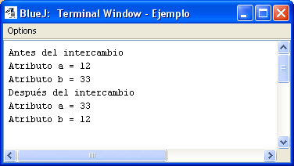

3.7.- Constantes en Java

El valor de una variable puede cambiar a lo largo de la ejecución de un programa. Una constante, sin embargo, representa a un valor que nunca cambia.

Para declarar una constante en Java:

final tipo nombre_constante = valor; final double PI = 3.1416;
private final double IVA = 0.16;

La declaración es similar a la de un atributo salvo que:

- se incluye la palabra reservada final antes del tipo de la constante. Esto indica a Java que el valor que se declara no puede cambiar.
- hay que inicializar la constante en el momento de la declaración
- por convención se escriben en mayúsculas
- la visibilidad (private, … ) sólo se especifica si la constante es un atributo más de la clase. Si la constante se declara dentro de un método (de forma similar a una variable local) no hay que especificar visibilidad.

3.7.- Resumen acerca de las variables

Una variable es una zona de memoria que tiene un nombre y a la que se le asigna un valor. Este valor puede modificarse a lo largo de la ejecución de un programa.

Toda variable tiene un tipo de datos.

Las variables pueden ser: atributos, parámetros formales y variables locales. Antes de ser utilizada, toda variable ha de ser declarada indicando su nombre y su tipo. Si la variable es un atributo habrá que especificar además su visibilidad.

- Atributos –
      - se definen fuera de los constructores y métodos
      - se utilizan para almacenar datos acerca del estado de un objeto
      - su tiempo de vida es el tiempo de vida de un objeto
      - tienen un ámbito de clase, son accesibles desde cualquier punto de la clase, por lo tanto, podemos referirnos a ellos desde los constructores y desde los métodos
      - se definen como private (esta es la visibilidad que especificaremos para los atributos) por lo que no son accesibles desde el exterior de la clase
      - Java asigna un valor por defecto a los atributos si no se indica nada cuando se declaran

Ej. public class Persona
{
private String nombre;
private int edad;
private double peso;
private char estadoCivil;

…………………………………………….
}

- Parámetros formales –
- son variables locales que se definen en la cabecera de un constructor o un método
- su ámbito es el del constructor o método que los define
- su tiempo de vida es la que dura la ejecución de constructor o método
- reciben sus valores desde fuera siendo inicializados por los valores de los parámetros actuales que forman parte de la llamada al constructor o método

Ej. public class Persona
{ …………………………………………….
/**
* Constructor de la clase Persona
*/
public Persona(String queNombre, int queEdad,
double quePeso, char queEstadoCivil)
{
…………………………………………….
}

public void setPeso(double nuevoPeso)
Parámetros formales
{
………………………………………….
}

}

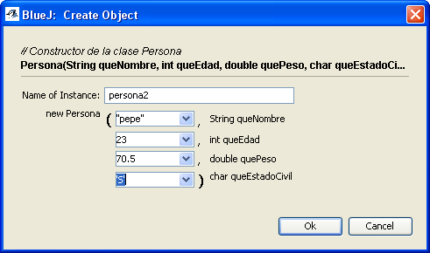

persona1 = new Persona(“pepe”,23,
70.5, ‘S’);
desde BlueJ,
parámetros actuales
a través de código
parámetros actuales

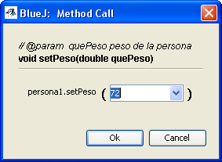
persona1.setPeso(72);

parámetro actual
parámetro actual

- Variables locales –
- son variables temporales
- se definen dentro del constructor o método
- se utilizan sólo dentro del cuerpo del constructor o método que las define
- deben ser inicializadas antes de utilizarlas en una expresión (Java no asigna un valor por defecto a las variables locales)
- su ámbito se limita al bloque en el que están definidas

Ej. public int calcular(int valor)
{
int tmp = 0;
tmp = tmp + valor;
return tmp;
}

3.8.- Alterando el flujo de control de un programa: la sentencia condicional

Volviendo a nuestro proyecto MaquinaExpendedora, si analizamos el comportamiento de la máquina de tickets observamos que es inadecuado en algunos casos:

- no verifica que las cantidades de dinero introducidas sean positivas
- no devuelve ningún cambio
- no verifica si se ha introducido suficiente dinero para emitir un ticket

Mejoraremos el comportamiento de esta máquina. El nuevo código de la clase será el siguiente:

/**
* Este proyecto modela una sencilla máquina expendedora de billetes.
* El precio del ticket se especifica vía el constructor.
* Los objetos verifican que un usuario solo introduce cantidades positivas de dinero y solo
* emiten un ticket si se ha introducido suficiente dinero
*/
public class MaquinaExpendedora
{
// El precio de un ticket en esta máquina
private int precio;
// Cantidad de dinero introducida por el usuario hasta ahora
private int importe;
// Cantidad total de dinero recogida por la máquina
      - private int total;

/**
* Crear una máquina que emite tickets de un determinado precio
* El precio ha de ser mayor que 0 y no hay verificación de esto
*/

public MaquinaExpendedora(int precioTicket)
{
precio = precioTicket;
importe = 0;
total = 0;
}

/**
* Devolver el precio de un billete
*/
public int getPrecio()
{
return precio;
}

/**
* Devolver la cantidad de dinero insertada hasta el momento
* para el billete
*/
public int getImporte()
{
return importe;
}

/**
* Recibir una cantidad de dinero de un usuario
* Verificar que la cantidad es positiva
*/
public void insertarDinero(int cantidad)
{
if (cantidad > 0)
{
importe = importe + cantidad;
}
else
{
System.out.println("Introduzca una cantidad positiva: " + cantidad);
}
}

/**
* Imprimir un ticket si se ha introducido suficiente dinero
* y reduce el importe restando el precio del ticket. Escribe un mensaje de error si
* se necesita más dinero
*/
public void imprimirTicket()
{
if (importe >= precio)
{
// Simula impresión de un billete
System.out.println("##################");
System.out.println("# Máquina expendedora BlueJ");
System.out.println("# Billete:");
System.out.println("# " + precio + " cents.");
System.out.println("##################");
System.out.println();
// Actualizar el total recogido por la máquina con el precio
total = total + precio;
// decrementar el importe con el precio
importe = importe - precio;
}
else
{
System.out.println("# Debe insertar al menos: " +
(precio - importe) + " céntimos más ");
}

}

/**
* Devolver el dinero del importe y poner el importe a 0
*/
public int devolverCambios()
{
int cambios;

cambios = importe;
importe = 0;
return cambios;
}

}

Hasta ahora, cuando desde BlueJ hemos invocado a un método y comenzaba su ejecución, ésta ha sido secuencial. Las sentencias contenidas en el método (o constructor) se han ejecutado una detrás de otra hasta que el método concluía.

Muchas veces es necesario alterar este flujo secuencial. Esto se consigue utilizando sentencias de control dentro de los métodos.

Las sentencias o instrucciones de control permiten:

- realizar uno u otro conjunto de instrucciones si se cumple una determinada condición → instrucciones condicionales (if, switch)
- ejecutar un conjunto de instrucciones repetidamente un nº determinado o indeterminado de veces → sentencias repetitivas (bucles – while, do … while, for)

3.8.1.- La instrucción condicional if

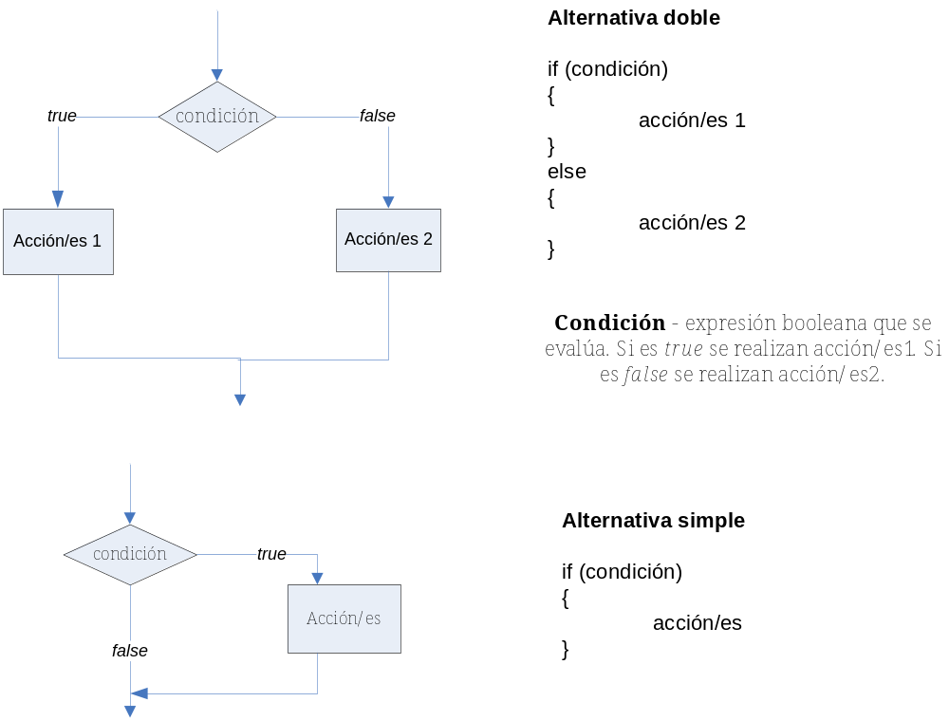

- Consideraciones sobre la sentencia if

Si el conjunto de acciones a ejecutar es una única sentencia puede omitirse las { } del bloque.

Acción/es pueden ser cualquier instrucción válida incluso otra sentencia if. Podemos construir en este último caso if anidados.

Cuando hay if anidados, la parte else siempre se corresponde con el último if abierto dentro del mismo bloque.

Ej. public void insertarDinero(int cantidad)
{
if (cantidad > 0)
{
importe = importe + cantidad;
}
else
{
System.out.println("Introduzca una cantidad positiva: " + cantidad);
}
}

public void imprimirTicket()
{

if (importe >= precio)
{
…………………………..
}
else
{
System.out.println("# Debe insertar al menos: " +
(precio - importe) + " céntimos más ");
}

}

Ej. public void printDescripcion()
{

if (edad < 13)
{
System.out.println(nombre + " es un niño");
}
else
{
if (edad < 18)
{
System.out.println(nombre + " es un adolescente ");
}
else
{
System.out.println(nombre + " es un adulto”);
}
}

}

public void printDescripcionOtraVersion()
{

if (edad < 13)
System.out.println(nombre + " es un niño");
else if (edad < 18)
System.out.println(nombre + " es un adolescente ");
else
System.out.println(nombre + " es un adulto”);
}

public boolean esPositivoPar()
{
if ( (numero > 0) && (numero % 2 == 0))
return true;
else
return false;
}

public boolean metodoMisterio(int valor)
{

if (valor >= 0)
return true;
else
return false;
}

public boolean metodoMisterio(int valor)
{

return (valor >= 0);
}

Ejer.3.16.
- Abre el proyecto MaquinaExpendedoraMejorada.
- Verifica el comportamiento de la máquina simulada creando varias instancias y llamando al método insertarDinero() con diferentes valores de parámetros actuales
- Verifica el valor del importe antes y después de llamar a insertarDinero()
- Prueba el método insertarDinero() introduciendo una cantidad negativa y/o 0. ¿Cambia el valor del importe?
- Analiza el código del método devolverCambio(). ¿Qué tipo de variable es la variable cambio? Modifica el código del método devolverCambio() incluyendo únicamente las sentencias: importe = 0; y return importe; Pruébalo.
- ¿Qué pasa si hacemos return importe; y importe = 0; Pruébalo.

Ejer.3.17.
- Añade un nuevo método vaciarMaquina() . Este método simula que sacamos todo el dinero de la máquina. El método debe devolver el valor del atributo total y ponerlo a 0. ¿Es un accesor o un mutador?
- Reescribe el método imprimirTicket() de forma que:

- declares una variable local cantidadPendiente y la inicialices con la diferencia entre el precio y el importe
- si el valor de esta variable es <= 0 se imprime un ticket, si no lo es se emite un mensaje de error indicando lo que todavía queda por pagar
- testea (prueba) este método y comprueba que su comportamiento es el mismo que el de la versión anterior

Ejer.3.18.
- Crea un nuevo proyecto Cantante.
- Añade al proyecto la clase Cantante. Esta clase tiene un atributo feliz de tipo booleano.
- Los objetos de esta clase están inicialmente felices. Indica esto en el constructor.
- Añade los siguientes métodos y pruébalos. Indica si son accesores o mutadores.

- public void cantar() - cuando se le envía el mensaje cantar() al objeto se examina su estado de ánimo. Si está feliz se emite el mensaje “Cantando bajo la lluvia”, si está triste se escribe “No tiene ánimo para cantar”
- public boolean estaTriste() – haz dos versiones de este método , una con la sentencia if y otra sin utilizar dicha sentencia
- public void cambiarEstadoAnimo() – si esta triste se pone feliz y viceversa. Hazlo sin if.

Ejer.3.19.
- Crea un nuevo proyecto que incluya una clase Numero. Los objetos de esta clase permiten almacenar un nº y nos indican si ese nº que contienen es menor, mayor o igual que otro que reciben. La clase incluye un único atributo entero, numero y exhibe el siguiente comportamiento:

- el constructor tiene un parámetro que permite inicializar el atributo numero
- public boolean esMayorQue(int otroNumero) - si el valor que guarda el objeto es mayor que el nº pasado como parámetro devuelve true, en caso contrario false
- public boolean esMenorQue(int otroNumero) - si el valor que guarda el objeto es menor que el nº pasado como parámetro devuelve true, en caso contrario false
- public boolean esIgualQue(int otroNumero) - si el nº que se pasa como parámetro es igual que el atributo del objeto devuelve true, en caso contrario false
- public String comprobar(int otroNumero) - si el atributo es mayor que el nº que se pasa como parámetro devuelve la cadena “Más grande”, si es menor devuelve la cadena “Es menor”, si son iguales devuelve “Son iguales”

3.8.2.- Otra sentencia condicional: la instrucción switch

switch (expresión)  {  case valor₁: sentencias1;  break;  case valor₂: sentencias2;  break;  case valor₃: sentencias3;  break;  …………….  default: sentencias_{n+1};  break;  } | switch (expresión)  {  case valor₁:  case valor₂:  case valor₃: sentencias₁₂₃;  break;  case valor₄:  case valor₅: sentencias₄₅;  break;  …………….  default: sentencias_{n+1};  break;  }

- Consideraciones sobre la sentencia switch

La sentencia switch consta de una expresión que se evalúa a un valor entero o char o booleano.

Incluye una serie de etiquetas case con un constante (cada uno de los valores posibles que se pueden obtener al evaluar la expresión).

La expresión se evalúa y se ejecutan las sentencias asociadas a la etiqueta case que corresponde con el valor obtenido.

La sentencia break finaliza la ejecución de la instrucción switch.

Si ningún valor de las etiquetas case se corresponde con el resultado de la expresión, se ejecutan las sentencias correspondientes a la parte default. Esta parte es opcional.

Ej.  switch (dia)  {  case 1: nombreDia = “Lunes”;  break;  case 2: nombreDia = “Martes”;  break;  case 3: nombreDia = “Miércoles”;  break;  case 4: nombreDia = “Jueves”;  break;  case 5: nombreDia = “Viernes”;  break;  case 6: nombreDia = “Sábado”;  break;  case 7: nombreDia = “Domingo”;  break;  default: nombreDia = “Incorrecto”  break;  } | switch (dia)  {  case 1:  case 2:  case 3:  case 4:  case 5: nombreDia = “Dia laborable”;  break;  case 6:  case 7:  nombreDia = “Día no laborable”;  break;  default: nombreDia = “Incorrecto”  break;  }

Ejer.3.20. Escribe una sentencia switch que analice el valor de una variable mes y devuelva los días que tiene en la variable diasMes. Cuando se trate del mes 2 (febrero) habrá que tener en cuenta si el año (contenido en la variable anio) es o no bisiesto (un año es bisiesto si es múltiplo de 4) .

Ejercicios adicionales UT3

Ejercicio 1.
- Abre el proyecto Libro. Analiza el código que contiene.
- Añade dos métodos accesores, getAutor() y getTitulo(). Testea la clase creando varias instancias y llamando a estos métodos.
- Añade dos métodos printAutor() y printTitulo() que escriben el autor y el título, respectivamente, en la pantalla.
- Añade un atributo adicional numeroPaginas de tipo entero. Su valor inicial se pasará como parámetro al constructor junto con el autor y el título.
- Incluye el accesor correspondiente al nº de páginas.
- Añade el método printDetalles() que escribe la información completa dellibro en pantallas:

Titulo: XXXXXXXXXX
Autor: XXXXXXXXXX
Número páginas : XXX

- Añade un nuevo atributo numeroReferencia de tipo String. Se inicializa como “” (cadena vacía) dentro del constructor, no se pasa como parámetro.
- Define un mutador setNumeroReferencia() para este nuevo atributo.
- Incluye el correspondiente accesor para el nº de referencia.
- Modifica el método printDetalles() para que aparezca el nº de referencia.
- Añade el atributo vecesPrestado que indicará la cantidad de veces que el libro ha sido prestado.
- Añade el mutador prestar(). No tiene parámetros, solo incrementa el atributo vecesPrestado (para el incremento utiliza el operador ++).
- Incluye para este último atributo el correspondiente accesor.
- Modifica el método printDetalles() para que aparezca el valor de este atributo.

Ejercicio 2.
- Crea un proyecto Hucha que contenga una clase del mismo nombre. La clase modela el comportamiento de una hucha que guarda una determinada cantidad de dinero. Podemos meter más dinero en la hucha y podemos sacar dinero de ella.
- Define el atributo de la clase que representa el dinero (supondremos que son euros)
- Define un constructor sin parámetros que inicializa cada objeto Hucha con un dinero inicial 0
- Añade un accesor que permita consultar cuánto dinero hay
- Añade los mutadores que permiten meter y sacar dinero de la hucha en una determinada cantidad (de momento no haremos comprobaciones acerca de si es posible o no sacar lo que se pide)
- Incluye el método printDetalles() para visualizar la cantidad de dinero que hay en la hucha.
- Prueba la clase creando varias instancias y llamando a los métodos para verificar que todo funciona bien

Ejercicio 3.

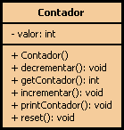
- Crea la clase que muestra el siguiente diagrama de clases UML
- Indica qué métodos son los accesores y los mutadores.
- Testea la clase desde BlueJ

Ejercicio 4.
- Abre el proyecto Factura Luz y haz las modificaciones que se piden a la clase FacturaLuz. Los objetos de esta clase guardan información acerca del consumo de luz en una factura de electricidad y obtienen el importe total facturado.
- Añade a la clase las siguientes constantes:
  - VALOR_KW con un valor de 8.6 cents. (es el valor del Kw consumido – suponemos que todos los Kw tienen el mismo precio)
  - IVA es el 16% que hay que aplicar a la factura
- Modifica el constructor añadiendo los parámetros adecuados para inicializar los atributos que incluye la clase adecuadamente
- Añade el método accesor getConsumo() que devuelve el nº de Kw consumidos
- Incluye el método getImporteTotal() que devuelve el importe a pagar por lo que se ha consumido incluyendo el Iva.
- Prueba la clase.

Ejercicio 5.

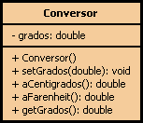
- Define la clase que muestra el diagrama. La clase Conversor modela un conversor de temperatura, de grados centígrados a grados Fahrenheit y viceversa.
- La fórmula de conversión entre temperaturas es la siguiente:
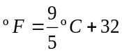

Ejercicio 6.
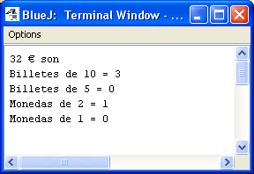
- Define una clase Dinero con un atributo entero, euros. Asumiremos que el valor de este atributo siempre será un valor positivo y menor que 100
- Incluye un constructor con parámetros y un accesor y mutador para el valor que representa el dinero
- Añade un método printDescomposicionMonedas() que muestre en pantalla la descomposición del dinero que almacenan los objetos de la clase en el mínimo nº de billetes de 10, billetes de 5, monedas de 2€ y monedas de 1€. (La figura muestra un ejemplo de los resultados a obtener)
- Define dentro de la clase cinco constantes que lleven asociado los valores 10, 5, 2 y 1
          - Testea la clase

Ejercicio 7.

- Describe una clase Numero cuyos objetos almacenarán un valor numérico entero (supondremos el valor positivo y de tres cifras)
- La clase incluye el constructor sin parámetros y un accesor y mutador. El constructor inicializa el número con el valor 999
- Incluye un método esPar() que devuelve true si el nº contenido en el objeto es par
- Añade otro método, getUltimaCifra(), que devuelve la última cifra del número
- Define el método obtenerSumaCifras() que devuelve la suma de las tres cifras que forman el nº
- Salvo el mutador, ninguno de los métodos restantes modificarán el atributo de la clase
- Crea varios objetos en el Object Bench y prueba cada uno de los métodos definidos

Ejercicio 8.

- Crea un nuevo proyecto y añade una nueva clase, Ordenador. Los objetos de esta clase serán ordenadores y almacenarán la cantidad máxima de memoria que pueden tener (en Mb) en un atributo, maxMemoria de tipo entero, y la cantidad de memoria instalada, memoriaInstalada, también entero.
- La clase incluye un constructor sin parámetros que inicializa el ordenador a un tamaño máximo de memoria de 1024 Mb y con memoria instalada de 0 bytes
- Los objetos responden a los accesores, getMaxMemoria() que devuelve la memoria máxima permitida y getMemoriaDisponible() que devuelve la memoria que queda disponible (por instalar)
- Hay además tres mutadores, vaciarMemoria(), método sin parámetros que “libera” toda la memoria instalada, instalar256Mb() que instala 256 Mb de memoria e instalarMemoria() que instala la cantidad de memoria que se le pasa al mutador como parámetro.
- Mejoraremos la clase Ordenador de tal forma que ahora el constructor tome un parámetro y establece el atributo maxMemoria con el valor de dicho parámetro. El constructor verificará que el valor del parámetro es estrictamente mayor que 0. Si es negativo la memoria máxima se inicializará a 1024.
- Añade un nuevo accesor, printInformacion(), sin parámetros y sin valor de retorno que visualiza:

“Este ordenador puede tener hasta XXXX Mb de memoria.
Todavía es posible instalar XXXX Mb”

Llama al método getMemoriaDisponible() dentro de este método.
- Modifica el método instalar256Mb() para que devuelva un valor de tipo boolean. Si la cantidad de memoria disponible es menor que 256 el método no hace nada y devuelve false, en otro caso instala los 256 Mb de memoria y devuelve true. Vuelve a utilizar aquí el método getMemoriaDisponible().
- Modifica el método instalarMemoria() de la misma forma que has modificado el método anterior. Sin embargo ahora se devuelve true y se instala la memoria solo si la cantidad especificada en el parámetro es menor o igual que lo que queda disponible y además el parámetro no es negativo. En caso contrario no se instala nada y se devuelve false.

Ejercicio 9.

- Crea una clase Calentador con un atributo entero temperatura.
- Define un constructor sin parámetros que inicialice el atributo con el valor 15.
- Define los mutadores calentar() y enfriar() cuyo efecto es incrementar y decrementar la temperatura en 5º.
- Define un accesor para la temperatura.
- Añade a la clase tres nuevos atributos: mínimo, máximo e incremento. Los valores de mínimo y máximo se establecen a través de los parámetros que se pasan al constructor. El valor del incremento se establece a 5 dentro del constructor.
- Modifica las definiciones de calentar() y enfriar() para que se utilice el valor de incremento.
- Verifica que todo funciona bien.
- Modifica el método calentar() de tal forma que no permita que la temperatura se establezca a un valor mayor que el máximo. Haz lo mismo con enfriar() para que la temperatura no baje del valor mínimo. Verifica que la clase trabaja apropiadamente.
- Añade el método setIncremento() que toma un parámetro entero y lo utiliza para establecer el valor del incremento. Testea la clase creando varios objetos Calentador desde BlueJ.
- ¿Qué ocurre si se pasa un valor negativo como parámetro a setIncremento()? Modifica este método para que esto no ocurra.

Ejercicio 10.

- Abre el proyecto Personaje Videojuego. El proyecto incluye ya dos clases, AplicacionVideojuego e InterfazUsuario.
- Añade una nueva clase Personaje al nuevo proyecto. Esta clase representará personajes de un videojuego.

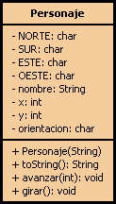
- Un personaje se caracteriza por tener un nombre, ocupa una posición (en un determinado escenario) determinada por un par de coordenadas y posee una orientación.
- Define las cuatro constantes mostradas en el diagrama para cada personaje
- El constructor de la clase crea el personaje con un determinado nombre que recibe como parámetro. La posición inicial del personaje es (0,0) y su orientación de salida es ‘N’
- El método avanzar() modifica las coordenadas del personaje que avanzará la distancia (en unidades) especificada como parámetro. Si la orientación es norte o sur cambiará la coordenada norte, si la orientación es este u oeste cambiará la coordenada este
- El método girar() cambia la orientación del personaje que siempre gira en sentido horario: N → E, S → O, E → S, O → N
- Para poder tener una representación visual de la situación del personaje escribe el método toString() que devuelve un String en la forma:

Personaje = PEPITO
Orientacion = S
Posicion = [12 , 6 ]
- Prueba la clase Personaje creando varios objetos y testeando sus métodos
- Ejecuta la aplicación completa. Para ello:
- Crea un objeto de la clase InterfazUsuario y llama al método ejecutar() . Interactúa con la pantalla de texto tecleando las opciones que se presentan
- Limpia el Object Bench y llama ahora al método main() de la clase AplicacionVideojuego (no crees ninguna instancia de esta clase)
- Analiza el código de las clases AplicacionVideojuego e InterfazUsuario

Ejercicio 11. Crea un proyecto que incluya una clase Cafetera con atributos capacidadMaxima de tipo entero (la cantidad máxima de café que puede contener la cafetera) y cantidadActual de tipo entero también (la cantidad actual de café que hay en la cafetera). La clase incluirá los siguientes métodos:

- el constructor que establece la capacidad máxima en 1000 c.c y la cantidad actual a 0 (cafetera vacía)
- accesores y mutadores para los dos atributos
- llenarCafetera() – hace que la cantidad actual sea igual a la capacidad
- sevirTaza(int) – simula la acción de servir una taza con la capacidad indicada como parámetro. Si la cantidad actual de café no alcanza para llenar la taza se sirve lo que quede
- vaciarCafetera() – pone la cantidad actual de café a 0
- agregarCafe(int) – añade a la cafetera la cantidad de café indicada como parámetro

Ejercicio 12.

Crea la clase Calculadora que muestra el diagrama UML en un proyecto BlueJ. La calculadora registra uno a uno una serie de n^{os} y va calculando al mismo tiempo el valor máximo y mínimo de entre los introducidos y la suma total de todos ellos.

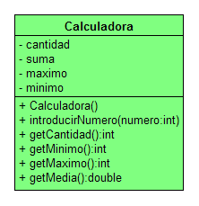
La clase define los siguientes atributos:

- cantidad de tipo entero – aquí se van contando cada uno de los n^{os} que se introducen
- suma de tipo entero – aquí se van acumulando los n^{os} introducidos
- maximo de tipo int – registra el valor máximo de entre todos los introducidos hasta el momento
- minimo de tipo int – es el mínimo de los valores introducidos hasta el momento

Los métodos son:

- el constructor sin parámetros que inicializa todos los atributos a 0
- accesores para la cantidad, mínimo y máximo de la calculadora
- introducirNumero(int numero) – añade un nuevo número a un objeto Calculadora. El efecto será que el estado de la calculadora cambia puesto que habrá que contar el número, añadirlo a la suma y actualizar el valor del máximo y del mínimo
- double getMedia() – devuelve la media de todos los valores introducidos a la calculadora

Prueba la clase creando un objeto miCalculadora, añade varios números seguidos y comprueba cuál es la media, el máximo y mínimo.

Ejercicio 13.

Crea una clase Hora que almacena en tres atributos enteros la hora, los minutos y los segundos.

Incluye los siguientes métodos:

- el constructor sin parámetros que inicializa los atributos a 0
- accesores y mutadores para hora, minutos y segundos
- el método avanzarSegundo() que incrementa un segundo a la hora
- el método toString() que devuelve una cadena representando la hora en formato “hh:mm:ss”

Ejercicio 14.

Crea un proyecto que incluya una clase Fecha con tres atributos enteros para el día, mes y año.

La clase incluye los siguientes métodos:

- el constructor con parámetros que inicializa los objetos con los valores que aquellos proporcionan
- no incluiremos en este ejercicio accesores ni mutadores (por comodidad)
- un método esBisiesto() que devuelve true si el año es bisiesto, false en otro caso. Un año es bisiesto si es múltiplo de 4 pero no de 100 aunque si de 400. (No utilices en este método la sentencia if)
- el método diasMes() que devuelve la cantidad de días que tiene el mes (influirá si año es bisiesto en el caso de febrero). Utiliza la sentencia switch.
- un método printCorta() que escribe la fecha en formato corto: “3 – 11 – 2005”
- un método printLarga() que escribe la fecha en formato largo: “3 de Noviembre de 2005”. Utiliza la sentencia switch.
- Añade un método esCorrecta() que devuelva true si la fecha que contiene el objeto es correcta. Una fecha se considera correcta si:
  - el día está comprendido entre 1 y 31
  - el mes está entre 1 y 12
  - si el mes no es febrero el día estará bien en relación al nº de mes, es decir, entre 1 y 31 o entre1 y 30
  - si el mes es febrero el día estará entre 1 y 28 o entre 1 y 29 si el año es bisiesto

